24. 03. 2020р.
Тема:Ігри з літерами та словами як засіб розвитку вербально-лінгвістичного інтелекту
Практична частина.
«Кросворд»
Індивідуальне завдання

Розв’язуваннякросвордів
Створеннякросвордів — ценескладний за змістом, але доситьзатратний за часом процес, через щобажаючихзайматися ними досить мало.
Практика показує, щокросворди й іншізавдання такого роду викликають в учнівпідвищенийінтерес. Тим більше, якщо для кросвордівдібранізапитання, щомістятьелементичогосьнеочікуваногочиелементигумору, учні з задоволеннямїхрозв’язують. Тому, на мійпогляд, кросвордиможуть стати додатковим стимулом для підвищенняінтересу до предмета, кмітливості, ерудиції, засобом для повтореннявивченогоматеріалу, і, навіть, засобом для перевіркизнань.
За вертикаллю:
- Час коли світить сонце?
- У кожній добі їх 24?
- Гойдається із боку в бік на механічному годиннику?
- Час, коли ти лягаєш спати?
- Старовинна назва баштового годинника?
- У році їх дванадцять?
- Найменша одиниця часу на годиннику
- Коли вулиці темно?
- Він складається із 365 або 366 днів?
- Назва одного з вихідних днів?
За горизонталлю:
- День, з якого розпочинається тиждень?
- Вони показують час на механічному годиннику?
- У ній 1440 хвилин?
- Складається із семи днів?
- Міра тривалості існування всіх об’єктів?
- Звуковий сигнал механічних годинників?
- Час, коли ти снідаєш?
- Складається із шістдесяти секунд?

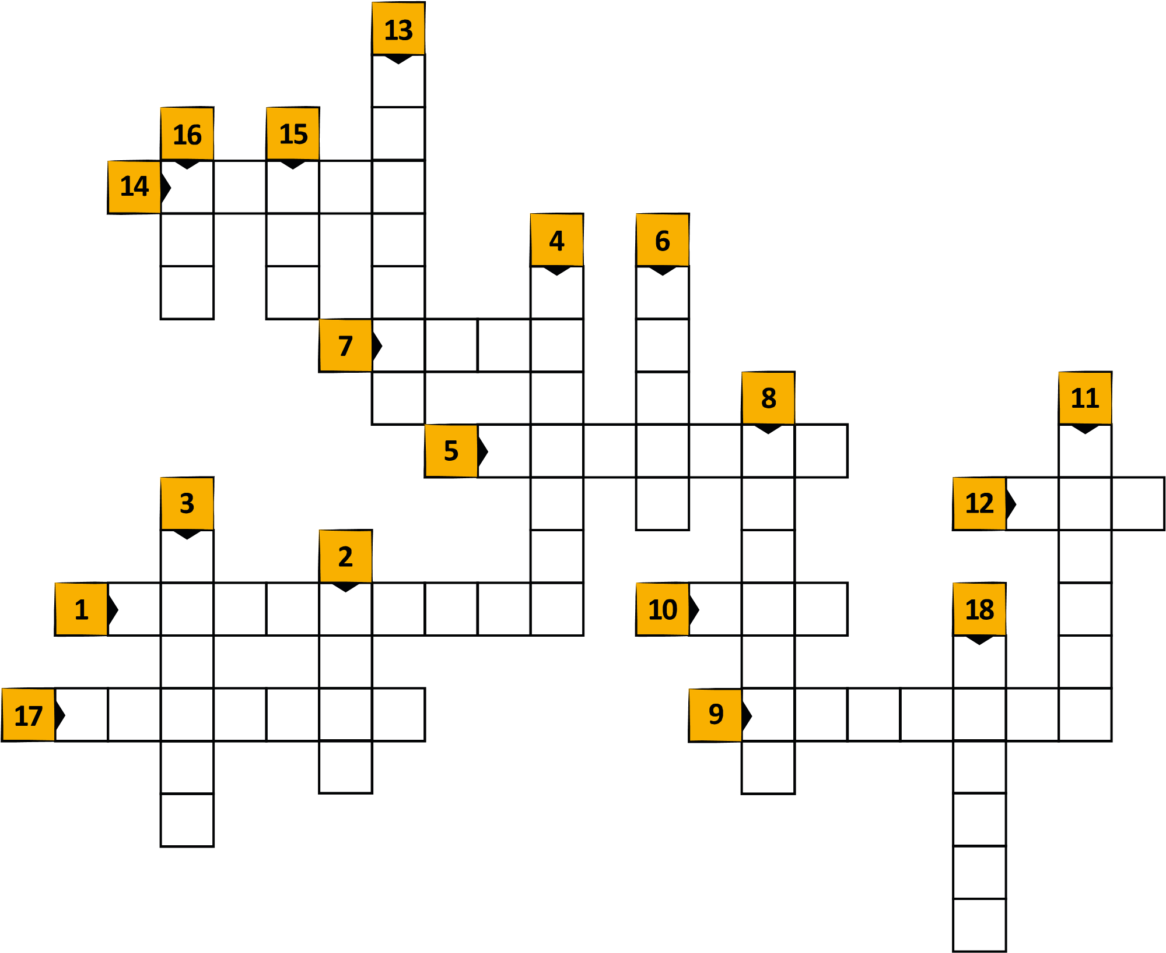

Домашнє завдання: Розгадати кросворд та вписати в нього правильні відповіді, та наді шліть виконане завдання на електронну адресуmelnyk_olha@szosh14.kr.ua

